花蓮縣花蓮市忠孝國民小學環保教育實施垃圾分類及資源回收辦法
- 依據：
「行政院環保署環境保護三年計畫」、「花蓮縣政府廢棄物清理法」訂定之。
- 目的：
  - 教導學生注重環境衛生，培養正確的環保觀念，養成良好的生活習慣。
  - 透過學校教育與社教宣導活動，讓師生與社區民眾建立垃圾分類及資源回收的正確處理觀念。
  - 貫徹垃圾回收分類工作，實施垃圾減量，積極尋求環境污染問題解決之道，善盡惜福愛物、關懷鄉土、美化環境之責任。
- 實施辦法：
  - 校內設置資源回收站。各班教室內設置資源回收箱。
  - 回收類別：
1.紙類：除了衛生紙以外的任何紙張均可回收。
2.鐵類：各種鐵製器具及容器。
3.鋁類：各種鋁製器具及容器。
4.紙盒包：紙餐盒、鮮奶盒、果汁盒。
5.鋁箔包：鋁箔包內勿留剩餘飲料。
6.塑膠：任何塑膠材質容器均可。
7.寶特瓶：塑膠蓋子拿掉歸塑膠類。
8.乾電池及蓄電池：任何規格均可。
三、回收時間：每週二中午十二時卅分至一時及下午打掃時間。（視臨時狀況而定）
四、請具有台灣省公民營清除機構許可證（收取影本）之回收商到本校回收，以維持回收作業之推動，並保障回收基金之收入。
五、依據花蓮縣政府新修正「廢棄物清理法」第六十九條規定政令機關、公立學校辦理一般資源回收所得款項，應於公庫設立專戶，妥為管理運用。（備註：回收款項中30%回饋金、30%辦社區活動、30%購置設施、10%行政費用）。
六、利用各種集會，由承辦環保業務老師宣導環保觀念及知識。
七、各班導師隨機教學並適時宣導。
八、注意事項：
回收時間：每週二中午12：30至13：00
回收地點：風雨教室及資源回收站。
1.各班應於教室分類好，直接將綠色分類袋送至風雨教
室。數量過多時，請向資源回收站領取布袋。嚴禁使用
衛生組發的紅色垃圾袋，以節省公帑。
2.高年級各班選派二名學生接受訓練擔任環保小尖兵，其中選定一名擔任環保小局長負責廣播及宣導。全校各班可遴選具有表演特質的小朋友，擔任環保宣導工作。
- 獎勵辦法：
  - 每月公佈各班回收狀況。每學期統計各班回收總金額，依據體健課人員查詢資料及校務會議通過：以各班回收金額的30%為回饋金。若中央主管機關來函修訂定回饋金比例。則以公文為準。
  - 參與資源回收的高年級學生，依勤惰、出缺席狀況，學期末最高可記小功乙次。半途而廢者，則不予敘獎。參與環保宣導表演學生，依表現給予敘獎。
  - 參與資源回收的班級服務志工，請導師以班級幹部敘獎或特殊優良表現予以獎勵。
伍、倘有修正事項，以書面通知各班導師。
陸、本計劃呈校長核定後實施。修正亦同。

花蓮縣忠孝國小運動會一般垃圾及資源垃圾處理辦法
- 實施辦法：
- 請導師向學生及家長宣導自備環保碗筷及水壺，盡量少用免洗餐具。
- 各班教室發給帆布袋（裝資源垃圾）、大垃圾袋（裝一般垃圾）、小垃圾袋（裝廚餘）。
- 資源垃圾處理方法：紙箱要壓扁，四個帆布袋分別裝塑膠類、紙盒包、寶特瓶、鋁箔包（由衛生組貼上明顯標示）。其餘資源垃圾請放進資源回收箱。待資源回收時間，才請學生拿到資源回收室交給環保小尖兵處理。運動會當天不可任意丟棄在校園中、垃圾場、資源回收室或風雨教室。
- 一般垃圾處理方法：一般垃圾裝滿後請學生送至垃圾子車丟棄。（請導師徹底檢查，不可以有資源垃圾，否則請自負罰款1200元-6000元之責任）
- 廚餘的處理方法：請學生將廚餘送到廚房門口，倒入藍色大型廚餘桶，垃圾袋不可以丟進去。
二、倘有修正事項，以書面通知各班導師。
三、本計劃呈校長核定後實施。修正亦同。

花蓮縣忠孝國小資源回收情形
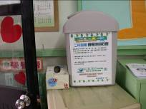 | 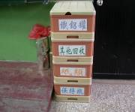 | 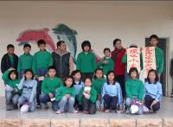
各班教室設置廢電池回收箱 | 各班教室設置資源回收箱 | 表揚環保小尖兵
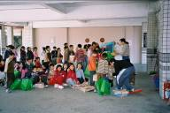 | 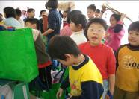 | 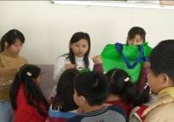
各班級也有環保小志工 | 秤秤看 | 老師是環保大志工
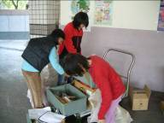 | 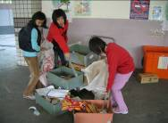 | 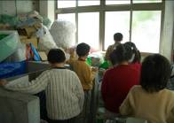
垃圾分類要確實 | 環境維護靠大家 | 資源回收室大集合
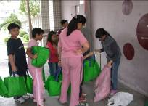 | 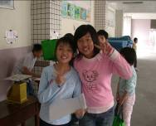 | 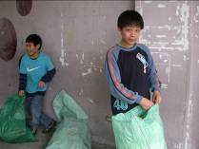
各班都用環保袋 | 環保小尖兵 | 我是快樂的環保小尖兵

